本发明涉及智慧农业、农产品检测及一种智慧农业采摘与食品检验检测一体化系统，包括多功能多模块光谱识别单元与人工智能与农业智慧技术融合单元，所述多功能多模块光谱识别单元与人工智能与农业智慧技术融合单元通过数据传输层连接；所述多功能多模块光谱识别单元包括多光谱采集模块、模块化设计的光谱识别单元及动态校准模块；本发明通过多功能多模块光谱识别技术与人工智能算法的深度融合，在采摘环节，凭借多光谱识别与AI决策的结合，实现了果蔬成熟度的自动化判断和采摘路径的智能规划，大大提高采摘效率，且降低果实损伤率，大幅减少了人工干预和果实损耗。

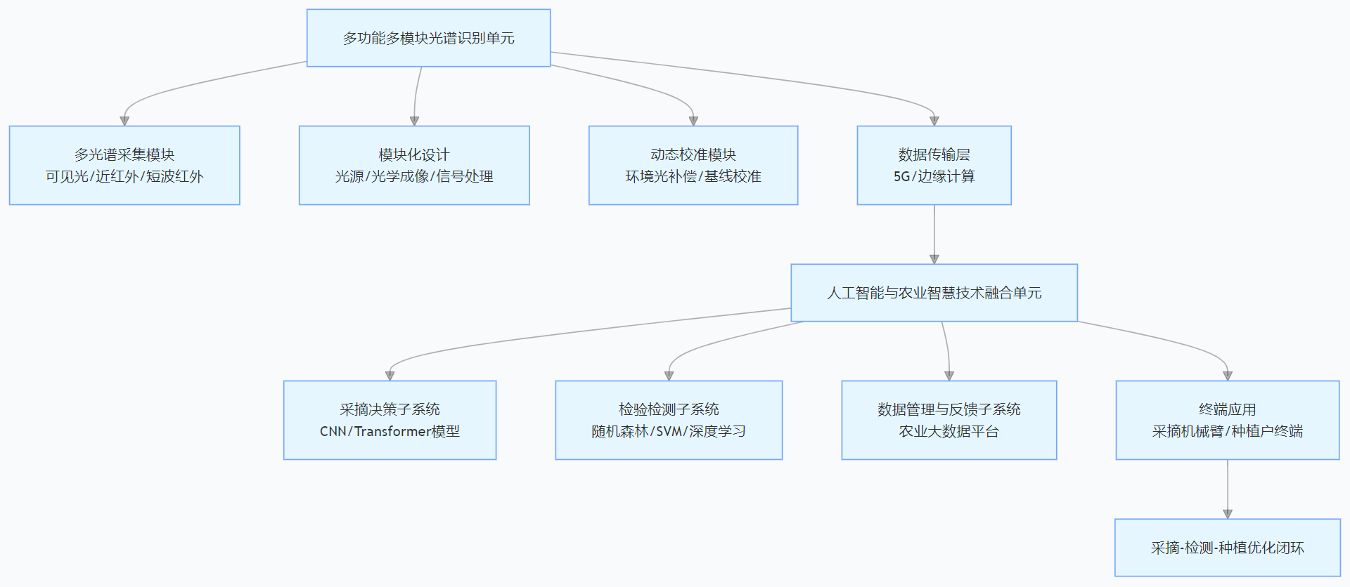
1.一种智慧农业采摘与食品检验检测一体化系统，其特征在于：包括多功能多模块光谱识别单元与人工智能与农业智慧技术融合单元，所述多功能多模块光谱识别单元与人工智能与农业智慧技术融合单元通过数据传输层连接；​
所述多功能多模块光谱识别单元包括多光谱采集模块、模块化设计的光谱识别单元及动态校准模块；​
所述人工智能与农业智慧技术融合单元包括采摘决策子系统、检验检测子系统及数据管理与反馈子系统；​
所述多功能多模块光谱识别单元用于对果蔬的外部形态及内部品质进行全面感知，并消除环境因素对光谱数据的干扰；​
所述人工智能与农业智慧技术融合单元用于实现果蔬的精准采摘、全方面检验检测及数据的管理与反馈，形成“采摘-检测-种植优化”的闭环。
2.根据权利要求1所述的一种智慧农业采摘与食品检验检测一体化系统，其特征在于：所述多光谱采集模块集成可见光、近红外、短波红外多波段光谱传感器，可根据不同果蔬品类及检测需求自适应切换光谱波段，以实现对果蔬外部形态及内部品质的全面感知。
3.根据权利要求1所述的一种智慧农业采摘与食品检验检测一体化系统，其特征在于：所述模块化设计的光谱识别单元包含光源模块、光学成像模块、信号处理模块，各模块可根据应用场景快速组装或更换。
4.根据权利要求1所述的一种智慧农业采摘与食品检验检测一体化系统，其特征在于：所述动态校准模块内置环境光补偿算法及光谱基线校准模型，可实时消除光照强度、温度、湿度环境因素对光谱数据的干扰。
5.根据权利要求1所述的一种智慧农业采摘与食品检验检测一体化系统，其特征在于：所述采摘决策子系统基于深度学习算法，对多光谱数据及果蔬三维形态数据进行融合分析，构建果蔬成熟度分级模型、最优采摘时机预测模型及采摘路径规划模型，驱动采摘机械臂实现精准定位、无损采摘。
6.根据权利要求1所述的一种智慧农业采摘与食品检验检测一体化系统，其特征在于：所述深度学习算法包括卷积神经网络CNN、Transformer模型。
7.根据权利要求1所述的一种智慧农业采摘与食品检验检测一体化系统，其特征在于：所述检验检测子系统通过机器学习算法对光谱数据进行特征提取与建模，实现果蔬的品质检测、营养成分分析及食品安全评估。
8.根据权利要求1所述的一种智慧农业采摘与食品检验检测一体化系统，其特征在于：所述机器学习算法包括随机森林、支持向量机SVM、深度学习回归模型。
9.根据权利要求1所述的一种智慧农业采摘与食品检验检测一体化系统，其特征在于：所述数据管理与反馈子系统构建农业大数据平台，整合采摘过程数据、光谱检测数据、营养分析结果，通过人工智能算法挖掘数据关联，为种植户提供精准种植建议。

一种智慧农业采摘与食品检验检测一体化系统

技术领域
本发明涉及智慧农业、农产品检测及人工智能应用技术领域，具体为一种智慧农业采摘与食品检验检测一体化系统。

背景技术
在传统农业生产中，果蔬采摘主要依赖人工完成，存在效率低下、成本高昂、采摘时机判断主观性强等问题，且人工采摘易导致果实损伤，影响后续存储与销售。同时，果蔬品质检测与安全评估多采用抽样检测模式，依赖实验室理化分析，存在检测周期长、破坏性大、覆盖范围有限等缺陷，难以实现全流程、全量的品质监控。
随着智慧农业技术的发展，采摘机器人与光谱检测技术逐渐应用于农业生产，但现有技术存在以下不足：
光谱检测多针对单一品类或单一指标（如仅检测成熟度或糖度），难以实现外部形态与内部品质的综合评估；
采摘决策与检测过程相互独立，缺乏数据联动，无法形成“采摘-检测-种植优化”的闭环；
系统适应性差，在温室、露天等不同场景下易受环境干扰，检测精度不稳定，为此，提出一种智慧农业采摘与食品检验检测一体化系统。

发明内容
有鉴于此，本发明提供一种智慧农业采摘与食品检验检测一体化系统，以解决或缓解现有技术中存在的技术问题，至少提供一种有益的选择。
本发明的技术方案是这样实现的：一种智慧农业采摘与食品检验检测一体化系统，包括多功能多模块光谱识别单元与人工智能与农业智慧技术融合单元，所述多功能多模块光谱识别单元与人工智能与农业智慧技术融合单元通过数据传输层连接；​
所述多功能多模块光谱识别单元包括多光谱采集模块、模块化设计的光谱识别单元及动态校准模块；​
所述人工智能与农业智慧技术融合单元包括采摘决策子系统、检验检测子系统及数据管理与反馈子系统；​
所述多功能多模块光谱识别单元用于对果蔬的外部形态及内部品质进行全面感知，并消除环境因素对光谱数据的干扰；​
所述人工智能与农业智慧技术融合单元用于实现果蔬的精准采摘、全方面检验检测及数据的管理与反馈，形成“采摘-检测-种植优化”的闭环。
进一步优选的，所述多光谱采集模块集成可见光、近红外、短波红外多波段光谱传感器，可根据不同果蔬品类及检测需求自适应切换光谱波段，以实现对果蔬外部形态及内部品质的全面感知。
进一步优选的，所述模块化设计的光谱识别单元包含光源模块、光学成像模块、信号处理模块，各模块可根据应用场景快速组装或更换。
进一步优选的，所述动态校准模块内置环境光补偿算法及光谱基线校准模型，可实时消除光照强度、温度、湿度环境因素对光谱数据的干扰。
进一步优选的，所述采摘决策子系统基于深度学习算法，对多光谱数据及果蔬三维形态数据进行融合分析，构建果蔬成熟度分级模型、最优采摘时机预测模型及采摘路径规划模型，驱动采摘机械臂实现精准定位、无损采摘。
进一步优选的，所述深度学习算法包括卷积神经网络CNN、Transformer模型。
进一步优选的，所述检验检测子系统通过机器学习算法对光谱数据进行特征提取与建模，实现果蔬的品质检测、营养成分分析及食品安全评估。
进一步优选的，所述机器学习算法包括随机森林、支持向量机SVM、深度学习回归模型。
进一步优选的，所述数据管理与反馈子系统构建农业大数据平台，整合采摘过程数据、光谱检测数据、营养分析结果，通过人工智能算法挖掘数据关联，为种植户提供精准种植建议。
本发明实施例由于采用以上技术方案，其具有以下优点：
一、本发明通过多功能多模块光谱识别技术与人工智能算法的深度融合，在采摘环节，凭借多光谱识别与AI决策的结合，实现了果蔬成熟度的自动化判断和采摘路径的智能规划，大大提高采摘效率，且降低果实损伤率，大幅减少了人工干预和果实损耗。
二、本发明在检验检测方面，突破了传统抽检模式的局限，利用光谱实时检测技术，能够对每颗（个）果蔬进行全量检测，覆盖范围从采摘环节延伸至仓储、运输及销售环节，实现了全流程的品质监控，确保产品品质全程可控。
三、本发明能同时对果蔬的外部形态、内部品质、营养成分及安全指标进行一体化检测，拓展了检测维度，为消费者提供了“从农田到餐桌”的全链条营养健康信息，采用模块化设计及多光谱自适应切换技术，可适配不同种类的果蔬及复杂的农业场景，增强了系统的通用性，降低了设备更换成本，提升了技术的推广价值。
上述概述仅仅是为了说明书的目的，并不意图以任何方式进行限制。除上述描述的示意性的方面、实施方式和特征之外，通过参考附图和以下的详细描述，本发明进一步的方面、实施方式和特征将会是容易明白的。

附图说明
为了更清楚地说明本申请实施例或现有技术中的技术方案，下面将对实施例或现有技术描述中所需要使用的附图作简单地介绍，显而易见地，下面描述中的附图仅仅是本申请的一些实施例，对于本领域普通技术人员来讲，在不付出创造性劳动的前提下，还可以根据这些附图获得其他的附图。
图1为本发明的系统整体架构图；
图2为本发明的应用流程示意图。

具体实施方式
在下文中，仅简单地描述了某些示例性实施例。正如本领域技术人员可认识到的那样，在不脱离本发明的精神或范围的情况下，可通过各种不同方式修改所描述的实施例。因此，附图和描述被认为本质上是示例性的而非限制性的。
下面结合附图对本发明的实施例进行详细说明。
如图1-2所示，本发明实施例提供了一种智慧农业采摘与食品检验检测一体化系统，包括多功能多模块光谱识别单元与人工智能与农业智慧技术融合单元，多功能多模块光谱识别单元与人工智能与农业智慧技术融合单元通过数据传输层连接；​
多功能多模块光谱识别单元包括多光谱采集模块、模块化设计的光谱识别单元及动态校准模块；​
人工智能与农业智慧技术融合单元包括采摘决策子系统、检验检测子系统及数据管理与反馈子系统；​
多功能多模块光谱识别单元用于对果蔬的外部形态及内部品质进行全面感知，并消除环境因素对光谱数据的干扰；​
人工智能与农业智慧技术融合单元用于实现果蔬的精准采摘、全方面检验检测及数据的管理与反馈，形成“采摘-检测-种植优化”的闭环。
在一个实施例中，多光谱采集模块集成可见光、近红外、短波红外多波段光谱传感器，可根据不同果蔬品类及检测需求自适应切换光谱波段，以实现对果蔬外部形态及内部品质的全面感知；集成可见光（400-760nm）、近红外（760-2500nm）、短波红外（2500-3000nm）等多波段光谱传感器，可根据果蔬品类（如苹果、番茄、草莓等）及检测需求（成熟度、糖度、农药残留等）自适应切换光谱波段，同时采集果蔬外部形态数据（大小、颜色、损伤）与内部品质数据（可溶性固形物、维生素含量等）。
在一个实施例中，模块化设计的光谱识别单元包含光源模块、光学成像模块、信号处理模块，各模块可根据应用场景快速组装或更换；光谱识别单元采用模块化架构，包括：
光源模块：可切换卤钨灯、LED阵列等光源，适配不同光谱波段需求；
光学成像模块：包含镜头组、滤光片轮及CCD/CMOS传感器，支持高分辨率光谱成像；
信号处理模块：集成A/D转换器、FPGA芯片，实现光谱信号的快速预处理。
各模块通过标准化接口连接，可根据应用场景（温室机械臂、露天采摘车、仓储检测线）快速组装或更换。
在一个实施例中，动态校准模块内置环境光补偿算法及光谱基线校准模型，可实时消除光照强度、温度、湿度环境因素对光谱数据的干扰；动态校准模块内置环境光补偿算法（基于自适应滤波）及光谱基线校准模型（通过多项式拟合与主成分分析），实时消除光照强度（±30%波动范围内）、温度（-10℃-50℃）、湿度（20%-90%RH）对光谱数据的干扰，确保数据变异系数≤2%。
在一个实施例中，采摘决策子系统基于深度学习算法，对多光谱数据及果蔬三维形态数据进行融合分析，构建果蔬成熟度分级模型、最优采摘时机预测模型及采摘路径规划模型，驱动采摘机械臂实现精准定位、无损采摘；采摘决策子系统：
数据输入：多光谱数据（分辨率≥512×512像素）+三维形态数据（通过激光雷达或双目视觉获取，点云密度≥100点/cm²）；
核心算法：基于改进的CNN-Transformer混合模型，对光谱特征与空间特征进行融合，构建：
成熟度分级模型（准确率≥95%）；
最优采摘时机预测模型（误差≤2天）；
采摘路径规划模型（基于A*算法优化，机械臂运动时间缩短30%）。
输出：驱动采摘机械臂完成精准定位（定位误差≤±2mm）、无损夹持（夹持力可根据果实硬度自适应调节），且可以根据采摘农产品类型选择不同的采摘方式，如章鱼触手机械手适合对较为复杂、形状不规则的农产品进行抓取。
在一个实施例中，深度学习算法包括卷积神经网络CNN、Transformer模型。
在一个实施例中，检验检测子系统通过机器学习算法对光谱数据进行特征提取与建模，实现果蔬的品质检测、营养成分分析及食品安全评估；检验检测子系统：
算法框架：采用“特征提取-模型训练-实时预测”流程，基于随机森林、SVM及深度学习回归模型（如ResNet-18回归分支）构建多任务检测模型；
功能实现：
品质检测：缺陷识别准确率≥98%（涵盖病虫害斑点、机械损伤、霉变等）；
营养成分分析：对维生素C（误差≤5mg/100g）、糖分（误差≤0.5°Brix）、氨基酸等实现定量分析，生成可视化营养图谱；
食品安全评估：检测农药残留（如有机磷类，检出限≤0.01mg/kg）、重金属（如铅、镉，检出限≤0.001mg/kg），自动比对国家标准（如GB2763-2021）并生成合格判定结果。
在一个实施例中，机器学习算法包括随机森林、支持向量机SVM、深度学习回归模型。
在一个实施例中，数据管理与反馈子系统构建农业大数据平台，整合采摘过程数据、光谱检测数据、营养分析结果，通过人工智能算法挖掘数据关联，为种植户提供精准种植建议。
以上所述，仅为本发明的具体实施方式，但本发明的保护范围并不局限于此，任何熟悉本技术领域的技术人员在本发明揭露的技术范围内，可轻易想到其各种变化或替换，这些都应涵盖在本发明的保护范围之内。因此，本发明的保护范围应以所述权利要求的保护范围为准。

图1
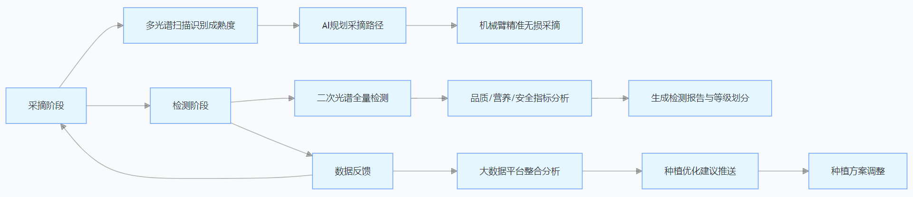
图2

